Het bijbelse kernwoord Kapernaüm en haar vervloeking

I. HET NIEUWE TESTAMENT

Onderstaande gegevens zijn verzameld uit Abr. Trommius, Nederlandse Concordantie (6e herz. dr.).

I.A.a. De tekstgegevens (volgens Trommius)

Matth. 4 : 13; 8 : 5vv; 9:1vv; 11 : 23; 17 : 24.
Mark. 1 : 21; 2 : 1vv; 9 : 33.
Luk. 4: 23, 31; 7: 1; 10: 15.
Joh. 2: 12; 4: 46; 6: 17,24,59.

I.A.b Samenvatting + toepassing

Uit ISBE (E-sord) en Wikipedia

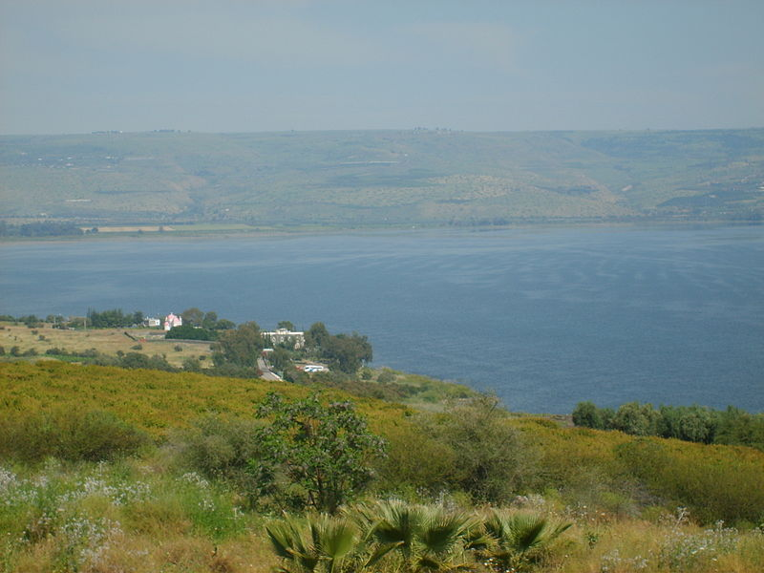
1. Kapernahum/ Capernahum (in het Hebreeuws: כפר נחום - Kefar Nachum, = dorp van Nahum) wordt in het OT niet genoemd, in het NT/ vier Evangeliën herhaaldelijk. De plaats (gelegen aan het meer van Galilea; zie afbeelding) was tussen ca. 150 vChr. en ca. 750 nChr. bewoond. In 1894 zijn de ruïnes en het aangrenzend gebied aangekocht en heden ten dage in bezit en beheer van de Franciscanen..Zij bouwden westelijk van het Huis van Petrus een klein klooster en wijdden zich voortaan aan het onderzoek van Kapernaüm.

2. De algemeen aanvaarde Textus Receptus spelt het woord als Καπερναουμ

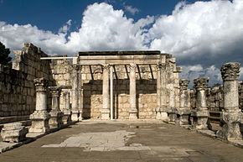
3.Kapernaum was een douane-grenspost en de residentie van een hoge ambtenaar van de koning (Herodes?).Vgl. Matth. 9:9; Joh.4:46, etc.. De stad was bezet door een garnizoen van Romeinse soldaten. Hun hoofdman was de bewoners welgezind en had voor hen een synagoge gebouwd. Zie Matth.8:5; Luk.7:5. Deze synagoge stond bij de zee (Matth.4:13). Zie ook Matth. 14:34; Mark. 6:53; Joh. 6:17.
4. In de plaats die vandaag wordt aangewezen als Kapernaüm bevinden zich de resten van een synagoge, waarschijnlijk in het midden van de derde eeuw gebouwd en in de vierde eeuw herbouwd. Zie afbeelding. In zo’n synagoge moet Jezus Zijn machtswoorden hebben uitgesproken. Hij leerde niet als de Schriftgeleerden.

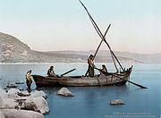
5. Toen Jezus Nazareth, Zijn woonplaats verliet, nam Hij Zijn intrek in een (Zijn) huis in Kapernaüm (Matth.4:13). Die plaats wordt ook wel Jezus’ hoofdkwartier genoemd. Daar woonden verschillende van Zijn latere volgelingen: de vissers Simon Petrus, Andreas, de gebroeders Jakobus en Johannes en de tollenaar Mattheüs.

6.Uit het boven genoemde halen we nu nog enkele zaken naar voren die ons kunnen helpen te verstaan, waarom en hoe Jezus in Zijn woonplaats Kapernaüm, vooral bij de aanvang van Zijn werkzaamheden in Galilea uitzonderlijk veel heeft gedaan om Zijn Messiaanse macht en heerlijkheid te tonen.

7. In en/of in de omgeving van Kapernaüm

- Roept Jezus vissers (zie boven onder 5) om Hem te volgen (Mark.1:16, 21)
- Roept Hij Mattheüs de tollenaar weg uit zijn tolhuis/ douanekantoor aan de haven van Kapernaüm en commies van landbelastingen (Matth. 9:9; Luk. 5:27)
- Geneest Hij een man met een onreine geest (Mark.1:23) en maakt Hij Petrus’ schoonmoeder in het huis van Petrus gezond (Mark. 1:29vv; 34)
- Is Jezus daar direct na de bruiloft te Kana (Joh. 2:12)
- Geneest Hij de knecht/ zoon van de hoofdman over honderd (Matth. 8:5vv; Mark.2:1vv; Luk. 7:1; Joh. 4:46)
- Geneest Hij ook een verlamde die voor Zijn voeten wordt neergelegd (Matth. 9:1vv: Mark. 2:1vv)
- Leert Hij met macht en doet er veel grote wonderen (Matth. 11:23; Luk. 4:23,31); o.a. (?) opwekking van het dochtertje van Jaïrus en genezing van de bloedvloeiende vrouw (Mark. 5:21vv)
- Gaat Hij daar weer heen volgens Joh. 6:17, 24, 50 na de wonderbare spijziging door Hem en Zijn wandelen over de zee .
- Tellen we eens op, hoeveel keren van Jezus’ verblijf en ook van Zijn wonderen in Kapernaüm wordt gesproken in de Evangeliën. Zou zoiets ook niet gezegd kunnen worden van de openbaring en wonderen van onze Heiland in onze woonplaats? En wat heeft dat bij ons, bij mij allemaal (niet) gedaan?

8. Aan twee bijzonderheden, verband houdend met Kapernaüm willen we tenslotte uitvoeriger aandacht geven

- A. Volgens Matth.17:24-27 wordt in Kapernaüm aan Petrus gevraagd door hen die de twee drachmen innen, of Jezus deze niet betaalt. Men suggereert, dat Jezus die wellicht nog niet afgedragen heeft, omdat Hij bezwaar heeft tegen deze bepaling van de Joodse wet.
- Het gaat hier dus over didrachmen (twee drachmen) = een halve sikkel; de heffing/ tempelbelasting die elke Jood boven de 19 jaar/ hoofd van een gezin, ook in de diaspora jaarlijks verplicht was te betalen. Zie Ex. 30:13; 38:26. De tempelbelasting is niet de burgerlijke belasting, te betalen aan de Romeinen. Vgl. Luk. 2:1vv.
- Petrus’ antwoord op de belastinginners is: jawel. Daarna stelt Jezus Zelf ook een vraag aan Petrus, nl.: van wie ontvangen de koningen der aarde tol of belasting, van hun zonen of van vreemden? Het antwoord van Petrus is: Van vreemden. Waarop Jezus zegt: Dan zijn dus de zonen vrijgesteld. M.a.w.: Jezus gebruikt het voorbeeld van een belastingbetaling (verordend vanwege een aardse overheid, bijv. in die dagen door de Romeinse keizer) om aan te geven, dat dit belastinggeld betaald moet worden door vreemden, niet door (hun) eigen zonen. Dezen zijn ervan vrijgesteld.
- En dan wordt er door Jezus een wondervol iets gezegd. Om ergernis te voorkomen moet Petrus naar de zee gaan, de bek opendoen van de eerste de beste vis die met de vishaak gevangen is en de stater (vier drachmen) die deze in zijn bek heeft, nemen en aan zijn ondervragers geven voor Jezus en voor hem. Jezus wil de afdracht van de tempelbelasting niet verrichten uit de (diaconale) kas van de discipelkring. Wellicht was er voor Jezus en Petrus reeds betaald. Jezus wil in elk geval alle kwaadsprekerij voorkomen.
- Jezus is de Zoon van God, Die ‘beheerst van Zijne troon, hemel, afgrond, zee en aard’. Hij is aller hulde waard’ (Ps.135:3b ber.). Zou Hij verplicht kunnen worden om de tempelbelasting te betalen? Hij is bovendien Zelf de tempel, ja meer dan de tempel (Matth.12:6; Joh. 2:16-21). En de tempel is Zijns Vaders huis. Daarvoor behoeft de Zoon toch niet te betalen?! Maar hoewel Hij het niet verplicht is, moet Petrus de tempelbelasting afdragen (de stater in de bek van de vis). Zowel voor Jezus Zelf als voor Petrus ruim voldoende.

- Wat kunnen wij daarvan leren?

a) Dat Jezus’ gedrag niet revolutionair was; Hij gedroeg zich naar de verordeningen van Gods wet, ook m.b.t. de tempel. Wij behoren gezagsgetrouw te zijn.

b) Dat ook wij met het geven van onze bijdragen aan de onderhouding van het huis van God ( de gemeente) getrouw moeten zijn.

- B. Tenslotte over de vervloeking van Kapernaüm door Jezus (Matth. 11:23; Luk. 10:15). Wat betekent het, dat Kapernaüm tot de hemel toe verhoogd was? Die woorden van Jezus zouden kunnen betekenen:

a) u was een stad van grote importantie;
b) u stond op een verheven plaats;
c) uw inwoners waren buitengewoon trots.

- Maar wat voegt Jezus nog toe aan zijn woorden?
M.i. heeft dr. H.N. Ridderbos in zijn verklaring van wat Mattheüs in de aangehaalde Schriftplaatsen (in De Korte Verklaring) hierover zegt, doeltreffend geschreven. Jezus verkondigt het onafwendbaar oordeel over Chorazin, Bethsaida en Kapernaüm. Hij verwijt de inwoners van Kapernaüm dat ze, ondanks de wonderen Hij daar heeft gedaan, zich niet hebben bekeerd.

- Ridderbos schrijft: ‘Deze stad was immers Jezus' woonplaats, het middelpunt. van zijn werkzaamheid. Met een woord, ontleend aan Jer.. 14 : 13, 15 (waar van de komst van Babels koning in het dodenrijk gesproken wordt) stelt Jezus haar de vraag: meent gij soms, dat ge u ten hemel zu1t verheffen?

- Dit veronderstelt, dat Kapernaüm zich boven de andere steden verhief; zij was immers de voornaamste in haar omgeving. Bovendien kon zij in het feit, dat Jezus haar tot een middelpunt van Zijn in grote wonderen getoonde macht had gekozen, nieuwe reden vinden voor haar hoogmoed. Bittere ironie ligt echter in deze vraag.

- Indien Kapernaüm zich mocht verbeelden, dat haar grootheid geen grenzen kende, dan moest haar gezegd worden, dat zij tot het dodenrijk zou nederdalen, de plaats waar de afgestorvenen volgens het beeld, dat Jes. 11 daarvan tekent. ontluisterd en verlaten zijn.

- Dit laatste heeft in de eerste plaats betrekking op de stad als zodanig. Zij zal een toonbeeld. worden van doodse verlatenheid en vernedering. Op treffende wijze is deze profetie vervuld. Tegenwoordig kan men nog ternauwernood de plaats aanwijzen, waar Kapernaüm gelegen heeft. Maar het vreselijkste oordeel treft de inwoners die in de eeuwige duisternis en verlatenheid het loon van hun onbekeerlijkheid ontvangen.

- Jezus zegt bovendien, dat als in Sodom die krachten waren geschied die in Kapernaum zijn geschied, die stad niet van de aarde zou zijn weggevaagd…Hoe groot toch is dan de vloek, die Kapernaüm en haar inwoners eenmaal treffen zal (vs. Matth. 11:24).

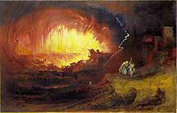
- Wat denkt u van dit alles? Zouden wij zo’n vervloeking van Jezus in onze woonplaats kunnen ontlopen? Zijn onze zonden soms minder dan die van Sodom? Ooit zei een mevrouw bij het afscheid nemen van mijn vrouw en mij van een gemeente: ‘Wij hebben u maar laten praten.’ Inderdaad, dat is dan toch ver beneden de maat.

Hoe vreselijk zal dan ook het gevolg zijn, dat Jezus Zich voor eeuwig van ons afwendt. Gekrenkte liefde roept om wraak. Een vraag: Kunt u zich een oordeel voorstellen, erger dan dat van Sodom?.Zie de afbeelding. Ziet u haar gedrieën gaan? Alleen Lot en zijn twee dochters ontkwamen aan het oordeel. Als een brandhout uit het vuur gerukt. Denk nog eens goed na over wat de zonde van Sodom was. Lees: Gen. 19:4-9/ Rom. 1:27-32.

Zo’n synagoge had een langwerpige ruimte met tegenover de ingang een kast (ark), waarin de wetsrollen werden bewaard en langs de wanden banken, die amfitheatersgewijs opliepen, zodat de een aan de voeten van de ander zat (vgl. Jak.2:3).Verder bevond zich in de synagoge een lessenaar en een spreekgestoelte (bèma) voor het lezen van wet en profeten en voor de toespraak/preek. Er werd zittend gepreekt. Naast de ingang stond het waterbekken voor de reiniging.
Onder archeologen is er steeds discussie geweest m.b.t. de precieze plaats van Kapernaüm oudtijds. We lazen daarover in ISBE: In favor of Tell Hum is Eusebius, Onomasticon, Which places Chorazin 2 miles from Capernaum. If Kerazeh is Chorazin, this suits Tell Hum better than Khan Minyeh. To this may be added the testimony of Theodosius (circa 530), Antoninus Martyr (600), and John of Würtzburg (1100). Jewish tradition speaks of Tankhum, in which are the graves of Nahum and Rabbi Tankhum. ..Isaac Chelo (1334) says that Capernaum, then in ruins, had been inhabited by Mınım, that is, Jewish converts to Christianity. The name Minyeh may have been derived from them. Quaresimus (1620-26) notes a Khan called Menieh which stood by the site of Capernaum. Zie verder onder 4.
Uit ISBE woordenboek: ‘Drak´ma, (δραχμή, drachmé): Zie Exo_30:13, Exo_38:26 Het woord wordt in de LXX gebruikt als een vertaling van בּקע, beka‛, “have-shekel,” (62 grams gewicht). Zie Luk. 15:8,9 (zilverstuk). Gewoonlijk genomen als een equivalent van de Romeinse denarius. Ook afgedragen door Joden in de Diaspora (tot Vespasianus).’
‘Note, Christian prudence and humility teach us, in many cases, to recede from our right, rather than give offence by insisting upon it.’ Zo M.Henri bij deze passage.

